# **Misión TIC Ciclo 4 desarrollo de Aplicaciones WEB**

Intercambio de artículos: TRUEKE

Integrantes:

Ramiro Augusto Chica Cruz

Grupo 47

2022

**SPRINT 3 PLANNING**

* **Repositorio**

**Actualización**

<https://github.com/chikcross/trueke_g47>

**SPRINT 3 PLANNING**

* **Product Backlog Sprint 3 (Datos y Backend)**
* DAO
* Creación base de datos
* Subir al servidor base de datos
* Microservicio buscar
* Modificar Producto (backend)
* Creación Artículo (backend)
* **Actualización Product Backlook No.3**



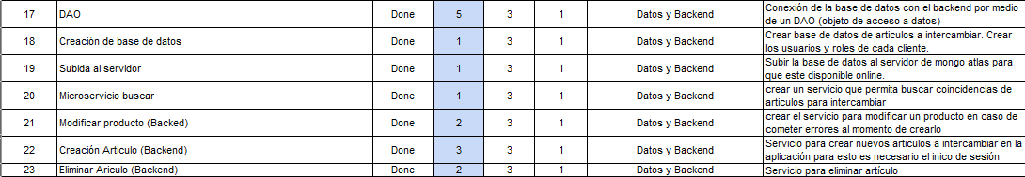

* **Construir Historias de Usuario a desarrollar en Sprint No.3**

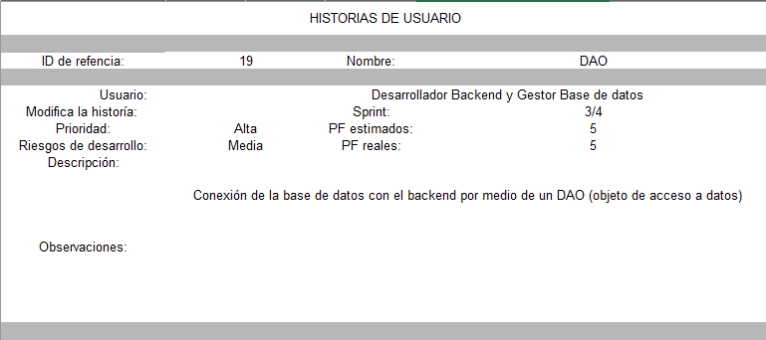

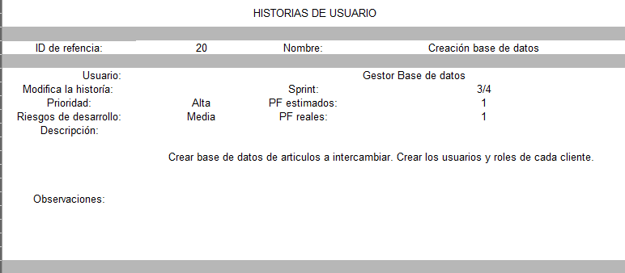

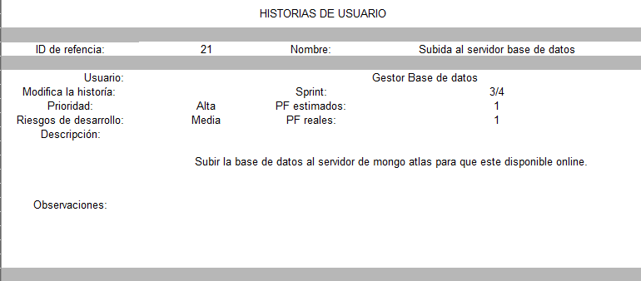

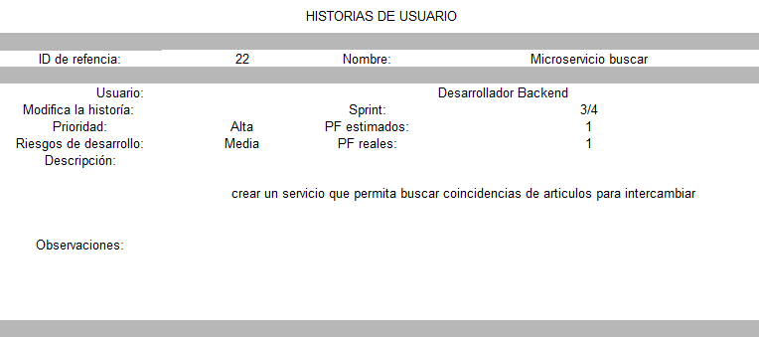

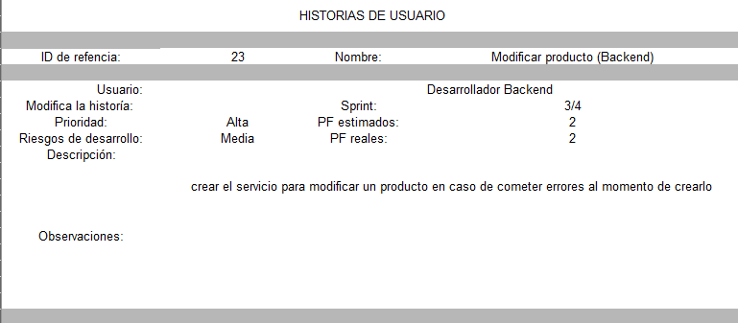

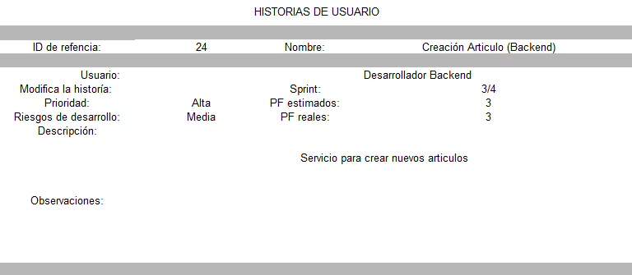

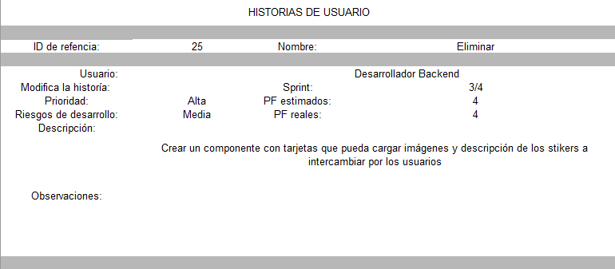

**Base de Datos MongoDb Compas**

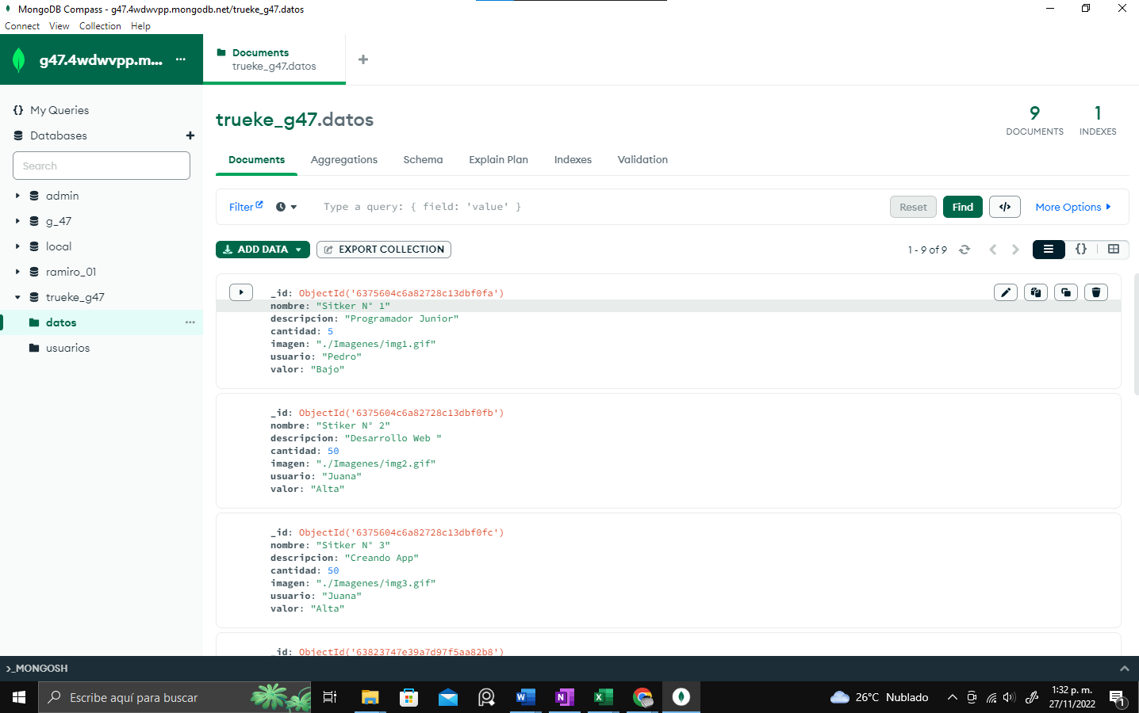

**Base de Datos Mongo Atlas**

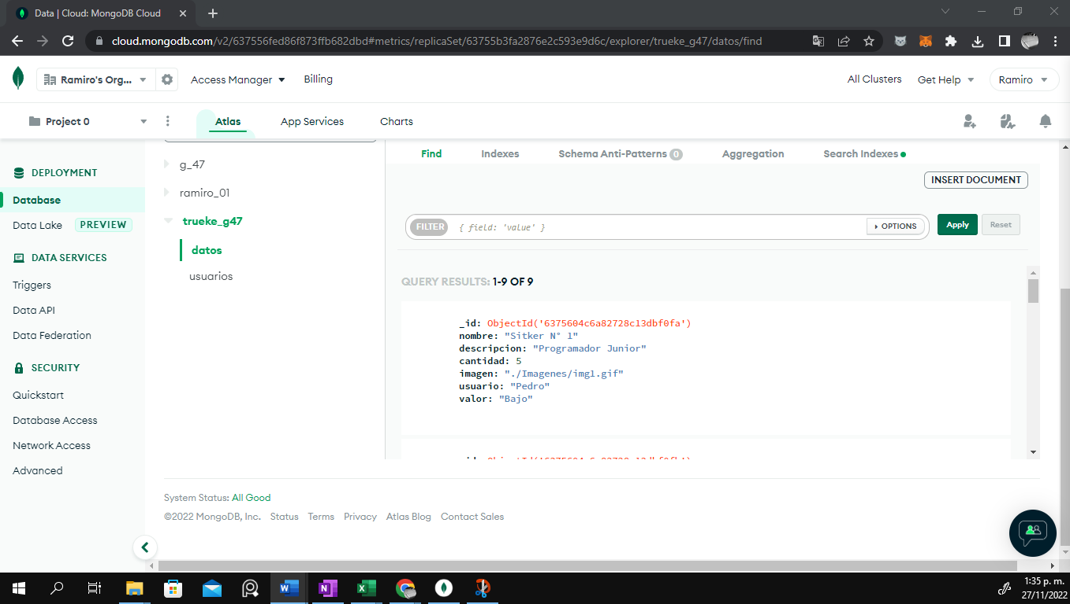

* **Product Backlog Sprint 4 (Datos y Backend)**
* Despliegue Backend
* Despliegue frontend
* Pruebas y funcionanmiento